ACTIVIDAD 11
Enunciado
Realiza un programa Java (Actividad11) que ejecute el programa que se muestra a continuación (Ejemplo2). El programa Actividad11 sólo requiere adaptar el valor que se le asigna a la variable comando. En ambos programas se usan las clases Java Runtime y Process para la gestión de procesos. Incluye los dos programas Java en el paquete por defecto que ofrece el IDE Eclipse.
Compila tanto el programa del enunciado (Ejemplo2) como el nuevo programa (Actividad11) desde la línea de comandos, aportando evidencias de cómo lo has hecho.
Después de que la compilación esté libre de errores, ejecuta el programa Java de nombre Actividad11 desde la línea de comandos, aportando evidencias de tanto su ejecución como del resultado de misma.

import java.io.*;

public class Ejemplo2 {
public static void main(String[] args){
Runtime r=Runtime.getRuntime();
String comando="ls -al";
Process p=null;
try {
p = r.exec (comando);
InputStream is = p.getInputStream();
BufferedReader br = new BufferedReader (new InputStreamReader(is));
String linea;
while((linea = br.readLine()) != null) // lee una linea
System.out.println(linea);
br.close();
}
catch (Exception e) {
e.printStackTrace();
}
///// Comprobación: Valor= 0 bien, Valor = - 1 mal
int exitVal;
try {
exitVal=p.waitFor();
System.out.println ("Valor de Salida "+exitVal);
} catch (InterruptedException e){
e.printStackTrace();
}
}
}

Solución:
//Actividad11.java
import java.io.File;
import java.io.IOException;
import java.io.InputStream;

public class Actividad11
{
public static void main(String[] args)
{
try
{
ProcessBuilder pb = new ProcessBuilder("java", "Ejemplo2");
pb.redirectError();
pb.directory(new File("src"));
Process proc = pb.start(); //Inicializar proceso
InputStream input = proc.getInputStream(); //Guardar la salida textual en InputStream

String output = "";
int in;
try
{
//Guardar en un String todo el InputStream
while ((in = input.read()) != -1)
output += (char)in;
}
catch (IOException e)
{
System.out.println(e.getMessage());
}

System.out.println(output);
}
catch (IOException e)
{
System.out.println(e.getMessage());
}
}
}

Evidencias de la solución:

- Compilación desde la línea de comandos de los programas fuente Ejemplo2.java y Actividad11.java:
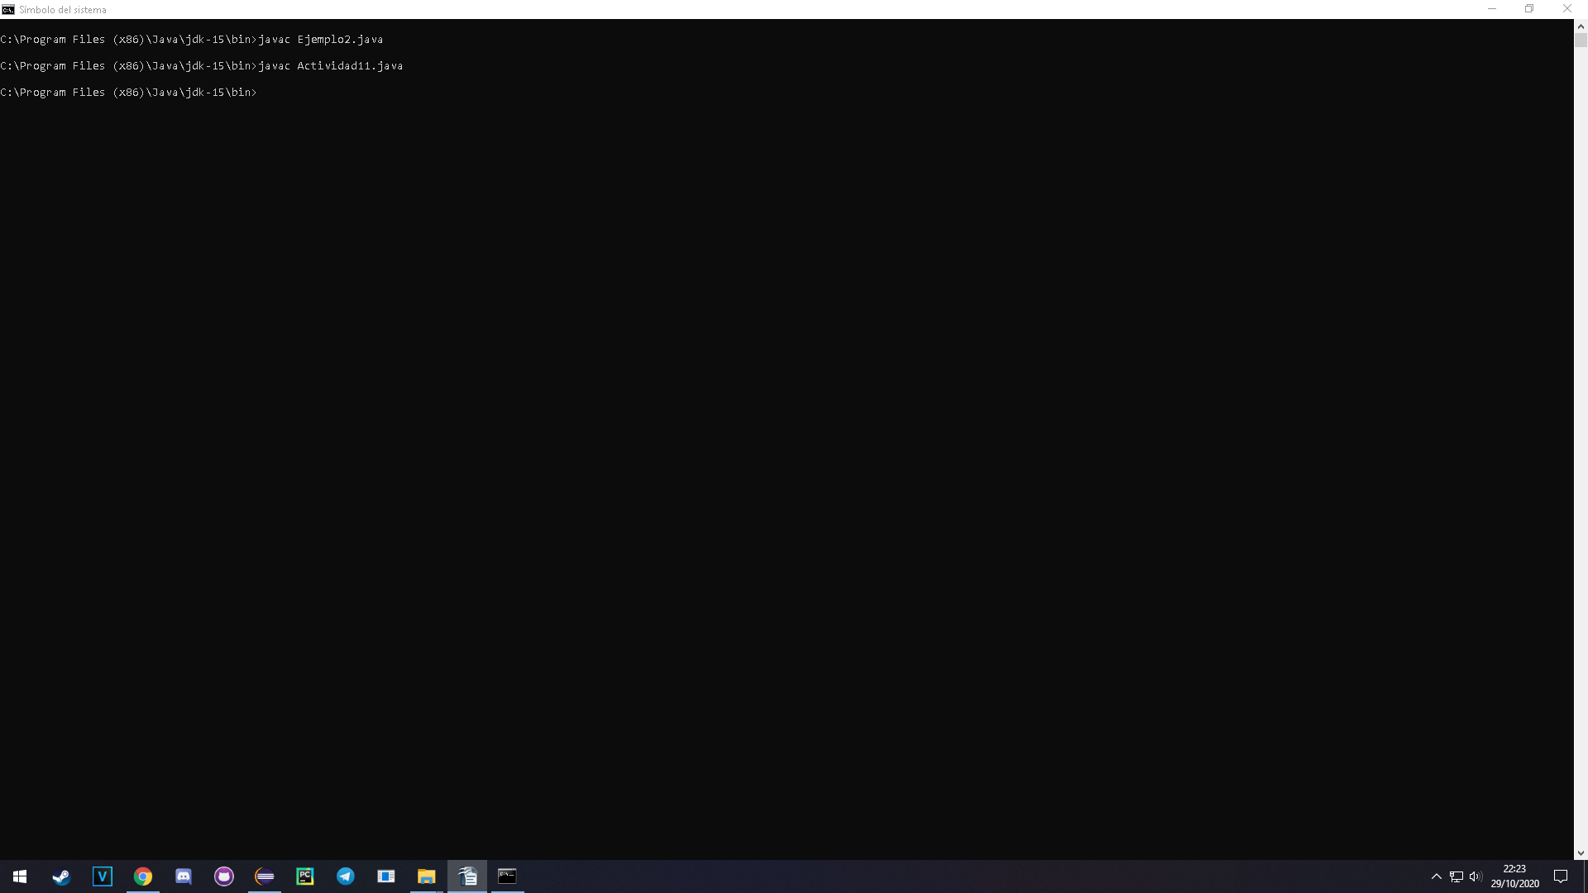

- Ejecución del programa Actividad11.class desde la línea de comandos:
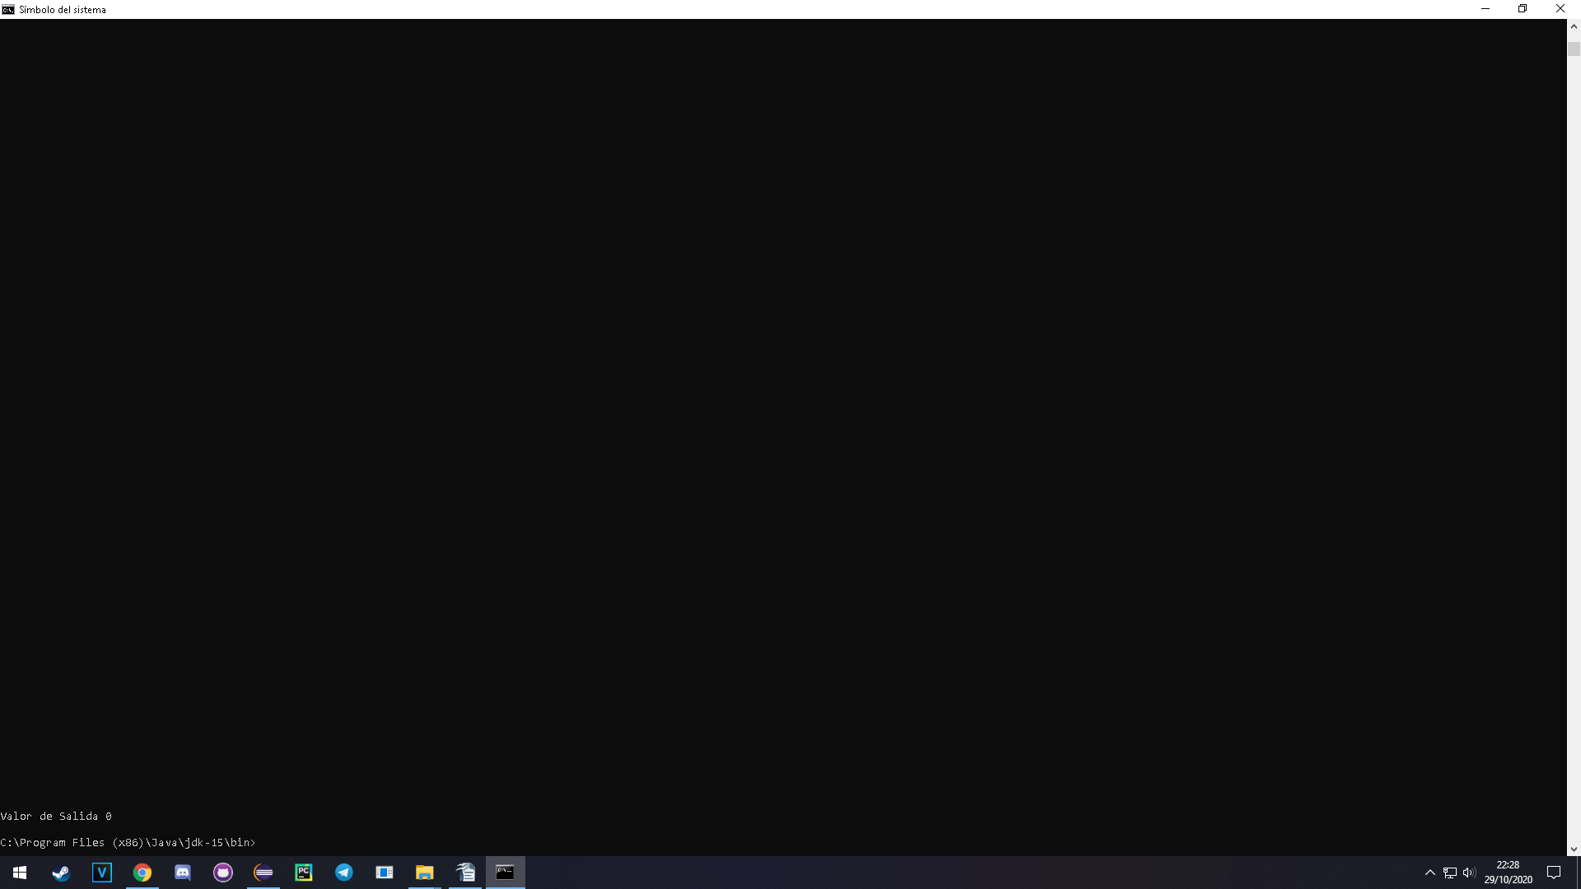
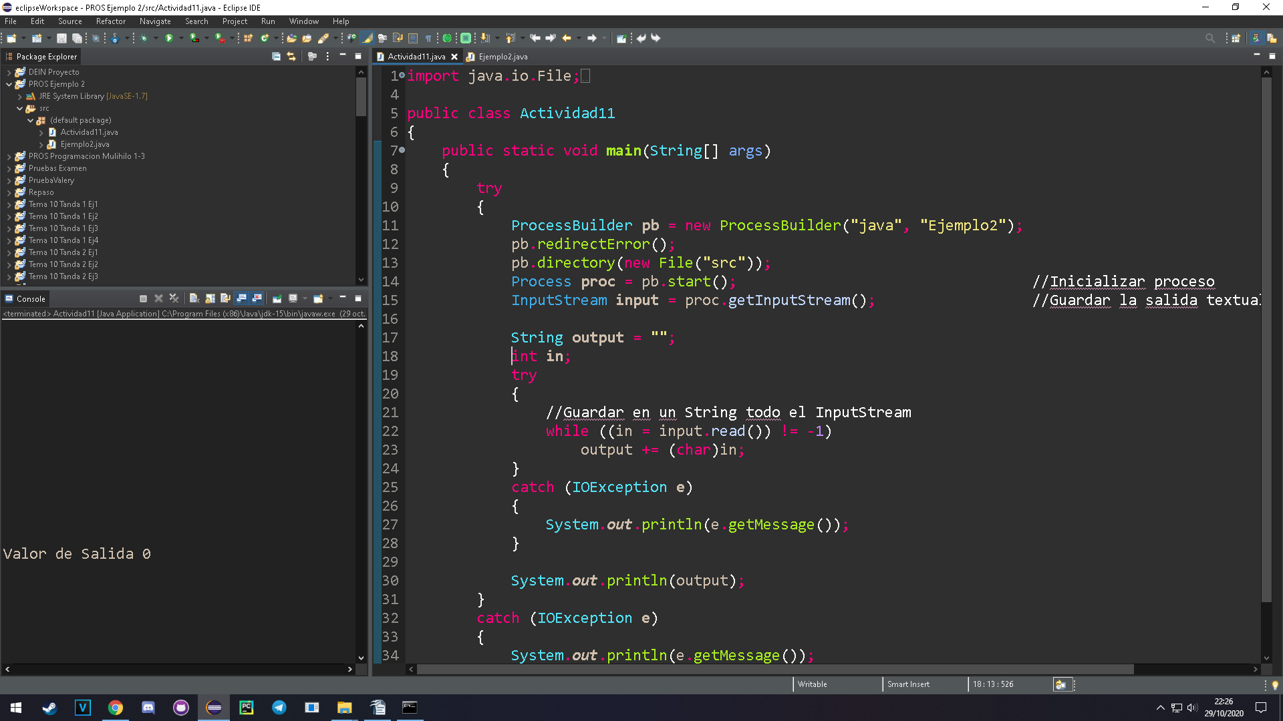

Resolución de problemas:

REQUISITOS

- Entregar la solución de la actividad en un único archivo comprimido donde tendremos
  - Un archivo de extensión .odt o .docx que contendrá
    - Una copia del código del programa
    - Las evidencias dela solución
  - El programa con el código fuente y el ejecutable
- El único archivo con la solución contendrá el nombre original de la actividad, seguido de un guión bajo y del primer apellido del alumno.

CRITERIOS DE CORRECCIÓN
- Nivel de cumplimiento de los Requisitos (15%).
- Correcto funcionamiento del programa desarrollado en Java (25%).
- Validez de las evidencias aportadas (60%).
- Explicación detallada de cómo se han resuelto problemas que hayan podido surgir en la realización de la actividad (hasta un 15% adicional sobre la nota obtenida).

